9 класс. Технология. 14.06.2022

Урок № 28. Повторение материала по теме: Основы выбора профессии.

Здравствуйте обучающиеся 9 класса!
В рабочей тетради, запишите число и тему урока!

Задание 1. Изучите теоретический материал:
презентацию к уроку №28 на тему «Выбор профессии» - (презентация прилагается).

Задание 2. Пройдите мини тест «Кто вы?»

1) 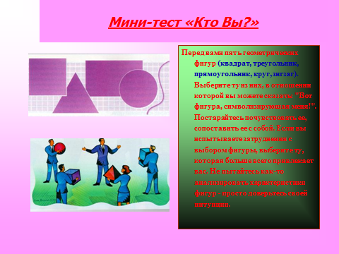
2) 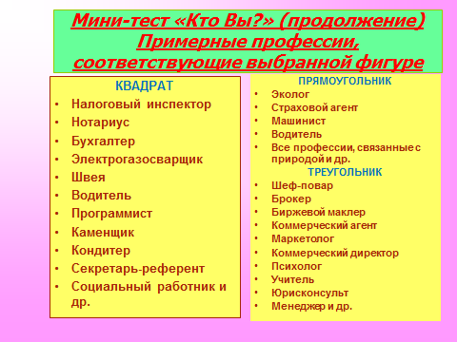
3) 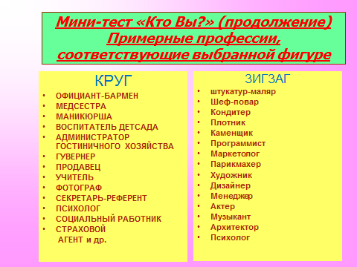

Задание для контроля: Запишите в рабочую тетрадь основные правила выбора профессии.

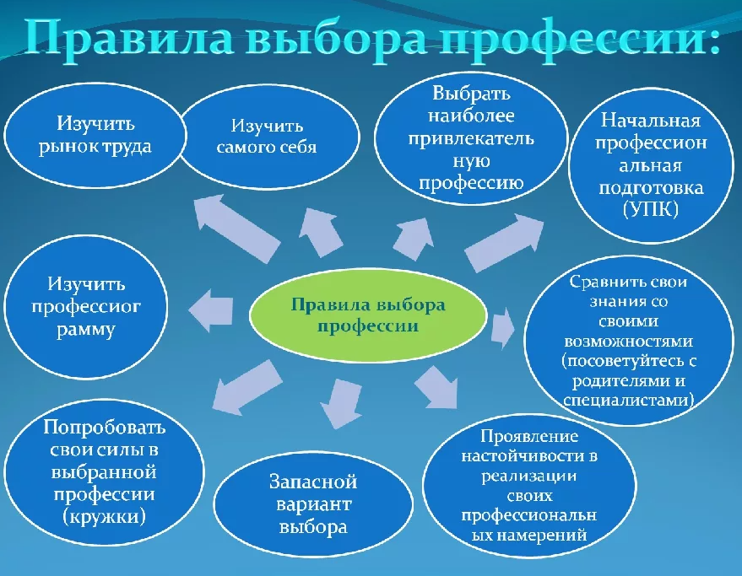

Задание, выполненное в письменном виде, должно быть сфотографировано или отсканировано и отправлено в виде файла. Для обратной связи можно использовать электронную почту anstasiya2015@mail.ru, социальные сети ВК, ОК.

